ПРИЛОЖЕНИЕ
к постановлению администрации
Дивеевского муниципального округа
Нижегородской области

от 13 сентября 2022 г. №1209_.

Схема границ подготовки документации по планировке территории (проект планировки территории, включая проект межевания территории), расположенной в западной части с. Дивеево, Нижегородской области
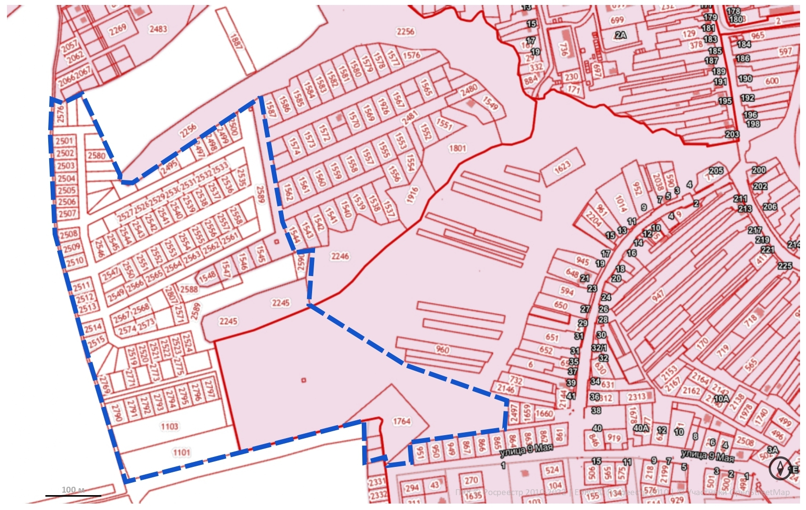
 - Границы подготовки документации по планировке территории

